Тема: Рабочее место. Слесарный верстак.
( 5 класс)

1. Что является рабочим местом учащегося в слесарной мастерской:
- Столярный верстак
- Слесарный верстак
- Парта

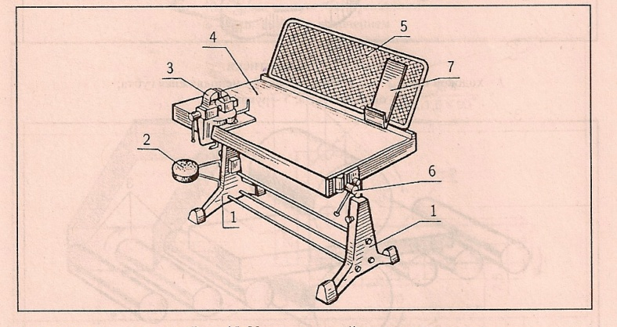

2. Найдите на рисунке крышку верстака

3. Найдите на рисунке тиски:

4. Найдите на рисунке подверстачье

5. Винтовой механизм тисков состоит:
- Прижимной колодки, винта
- Ходового винта, гайки
- Винта подвижной губки

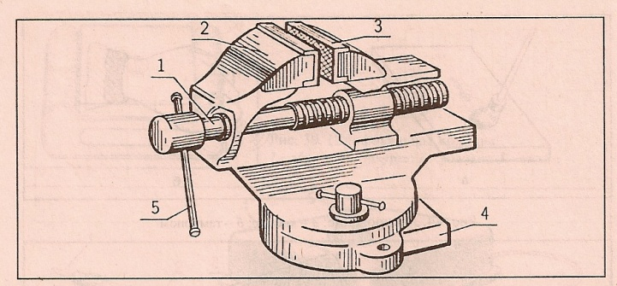
6. Найдите на рисунке губки тисков:

7. Найдите на рисунке ходовой винт:

8. Найдите на рисунке корпус тисков

9. По окончании работы зазор между губками тисков должен быть:
- Не оставляться
- Произвольный
- 5-10 мм

10. При работе запрещается:
- Сильно ударять по тискам
- Сильно зажимать деталь в тисках
- Сильно наклоняться к тискам

